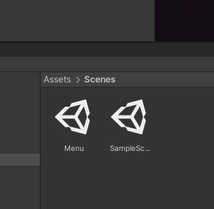

Öncelikle yeni scene yaratıyoruz.

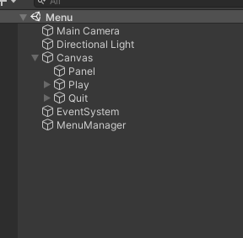

Yarattığımız bu scene içerisine Canvas, panel, button, ve scriptimiz oyuna yüklenmesi sağlayacak boş bir şey yaratıyoruz.

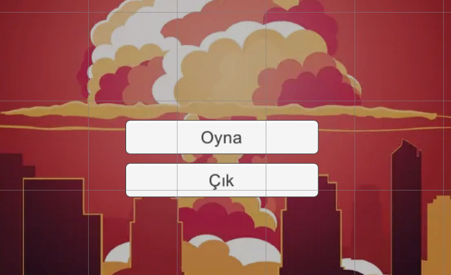

Butonların şekillerini, yazılarını, renklerini değiştirdikten sonra konumlarını ayarlıyoruz ve yeni bir script dosyası açıyoruz.

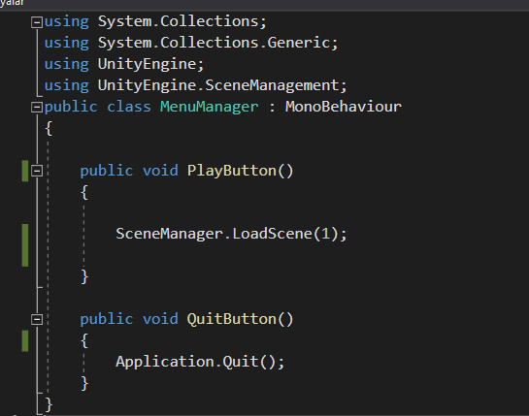

Bu kısımda UnityEngine.SceneManagement kütüphanesini scriptimizin içerisine import ediyoruz ve 2 adet void yaratıyoruz. Bunlar bizim butonlarımızın işlevini sağlayacak. PlayButton içerisine “SceneManager.LoadScene(1)” diyerek oyunumuzun 1. Sahnesini açmamızı sağlıyoruz. QuitButton içerisine ise “Application.Quit()” diyerek oyunumuzdan çıkış yapmasını sağlıyoruz.  
  
Not: “Application.Quit()” editör modunda çalışmaz build alındıktan sonra çalışacaktır.”

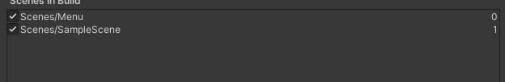

Oyun sahnesini 1 olacak şekilde Build Settings kısmından ayarlıyoruz.

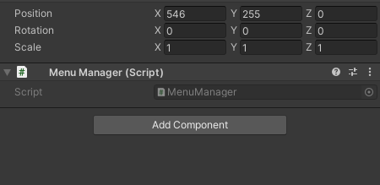

MenuManager script dosyamızı boş bir araca yüklüyoruz ve buttonlar kısmına giriyoruz.

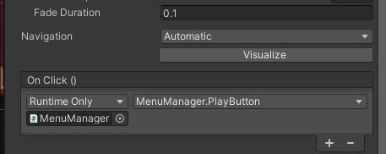

Buttonlar için event tanımlamasını yapıyoruz ve butonlarımız artık aktif olarak çalışacaktır.